Universidad Nacional Mayor de San Marcos
Facultad de Odontología
Curso: Estomatologia Integrada I
Abril 2016
Práctica Nº1

1.- Ejemplos de la aplicación del uso del arbol como analisis de problemas:
a) Prostitución de las Jovenes en la zona Urbana .

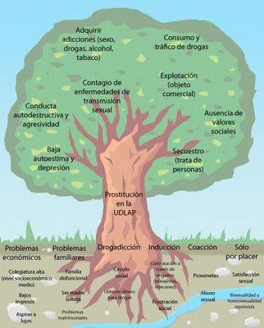
Efectos
Problema
Causas

Universidad Nacional Mayor de San Marcos
Facultad de Odontología
Curso: Estomatologia Integrada I
Abril 2016

Jovenes que consumen alcohol en la Universidad Nacional de Puno .

